製品別比較表(標準品との比較)
 | 後発品 |  | 標準品
商品名 | ナルフラフィン塩酸塩ODフィルム2.5µg  「ニプロ」 |  | レミッチOD錠2.5µg
販売会社名 | ニプロ株式会社
規格「一般名」 | 1枚中「ナルフラフィン塩酸塩」2.5µg  （ナルフラフィンとして2.32µg）含有 |  | 1錠中「ナルフラフィン塩酸塩」2.5µg  （ナルフラフィンとして2.32µg）含有
薬効分類 | 経口そう痒症改善剤
薬 価 | 461.70円／錠 |  | 1,278.50円／錠
1錠薬価差 | 816.80円
効能･効果 | 血液透析患者におけるそう痒症の改善（既存治療で効果不十分な場合に限る） |  | 次の患者におけるそう痒症の改善（既存治療で効果不十分な場合に限る）  透析患者、慢性肝疾患患者
用法･用量 | 通常、成人には、ナルフラフィン塩酸塩として1日1回2.5µgを夕食後又は就寝前に経口投与する。なお、症状に応じ  て増量することができるが、1日1回5µgを限度とする。  【標準品と同じ】
添加物 | ヒドロキシプロピルセルロース、ヒプロメロース、酸化チタン、サッカリンナトリウム水和物、香料、その他2成分 |  | D-マンニトール、チオ硫酸ナトリウム水和物、クロスポビドン、ステアリン酸マグネシウム、ポリビニルアルコール（部分けん化物）、乳糖水和物、マクロゴール400、酸化チタン、三二酸化鉄
規制区分  貯 法 | 劇薬、処方箋医薬品  室温・遮光保存 3年 |  | 劇薬、処方箋医薬品  気密容器、室温保存 3年
製 剤 | 商品名 | 外観（大きさ） |  |  | 性状 | 識別ｺｰﾄﾞ
製 剤 | ナルフラフィン塩酸塩ODフィルム2.5µg  「ニプロ」 | 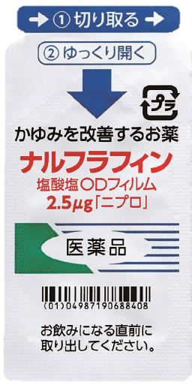  ODフィルム剤  内袋  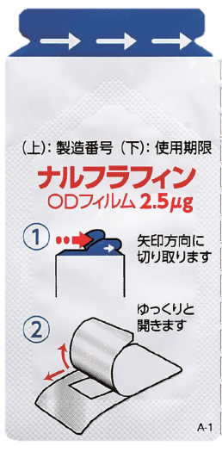  長辺20mm  短辺14mm  厚さ40µm  64×32mm |  |  | 白色の口腔内崩壊  フィルム剤 | ―
製 剤 | 標準品  2.5µg | 直径7.1mm 厚さ約3.2mm 重量約134mg |  |  | やわらかい紫みの赤色～  くすんだ赤色の  フィルムコーティング錠
薬物動態  (生物学的  同等性) | 溶出試験  試験液：水（50rpm）における平均溶出率  （Mean±S.D.、n=12）  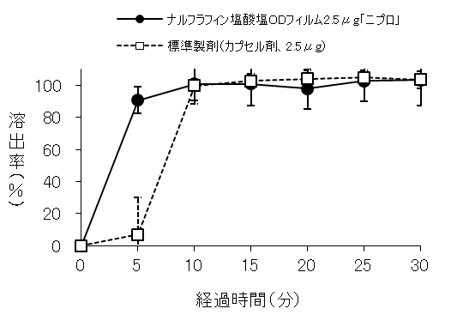  試験液pH1.2、4.0、6.8、水で実施。 |  |  | 血中濃度比較試験  1.水あり投与  2.水なし投与  クロスオーバー法により各1枚または1カプセルを単回経口投与し、両製剤は生物学的に同等と判定された。
備考
担当者、連絡先

